Классный час «Путь к доброте- ключ успеха нашего классного коллектива
для учащихся 2- 4 классов
Цель: способствовать формированию представлений у учащихся о существующих в жизни добре, зле и ответственности человека за содеянное.
Задачи:
- содействовать сплочению классного коллектива;
- развитие умения анализировать собственные поступки и поступки других;
- способствовать привитию таких человеческих качеств, как толерантность, добросердечность, уважительное отношение к окружающим;
- воспитание стремление к совершению хороших поступков.

Оборудование: видеоролик песни кота Леопольда «Если добрый ты…» https://www.youtube.com/watch?v=CsWw6HS4vFo; видеоролик «Сказка-постановка о доброте» https://www.youtube.com/watch?v=9SfHKqJ3DC0 ; аудиозапись песни «Живёт повсюду красота», композитор Ю.Антонов, автор текста М. Пляцковский; интерактивная игра- презентация; изображение дома семьи; раздаточный материал для участия в игре-соревновании; карточки со словами: познакомимся, научимся, рассмотрим для каждого учащегося; комплекты солнечных лучей для рефлексии со словами (добро, радость, мир, улыбка, дружба, ссора, тепло, грусть, обида); изображение солнца (без лучей).
Ход занятия
- Организационный момент
Учитель:
В добрый день и в добрый час
Мы собрались, здесь сейчас,
Посетить наш классный час.
Я снова рада видеть Вас.
Хоть раз в неделю он проходит,
Но он научит каждый раз
Чему-то новому всех нас.
Вы на парты посмотрите,
Всё в порядок приведите,
Слушаем, запоминаем,
Ни минутки не теряем.
Работаем все дружно
И ведём себя послушно.
- Определение темы занятия
Учитель: Сегодня мы отправимся в увлекательное путешествие с мультипликационным героем. А с каким героем, вы узнаете, отгадав загадку.

Есть мультфильм- наоборот,
Где мышей боится кот,
Предлагает им дружить,
Хочет с ними дружно жить!
Кот – сплошная доброта,
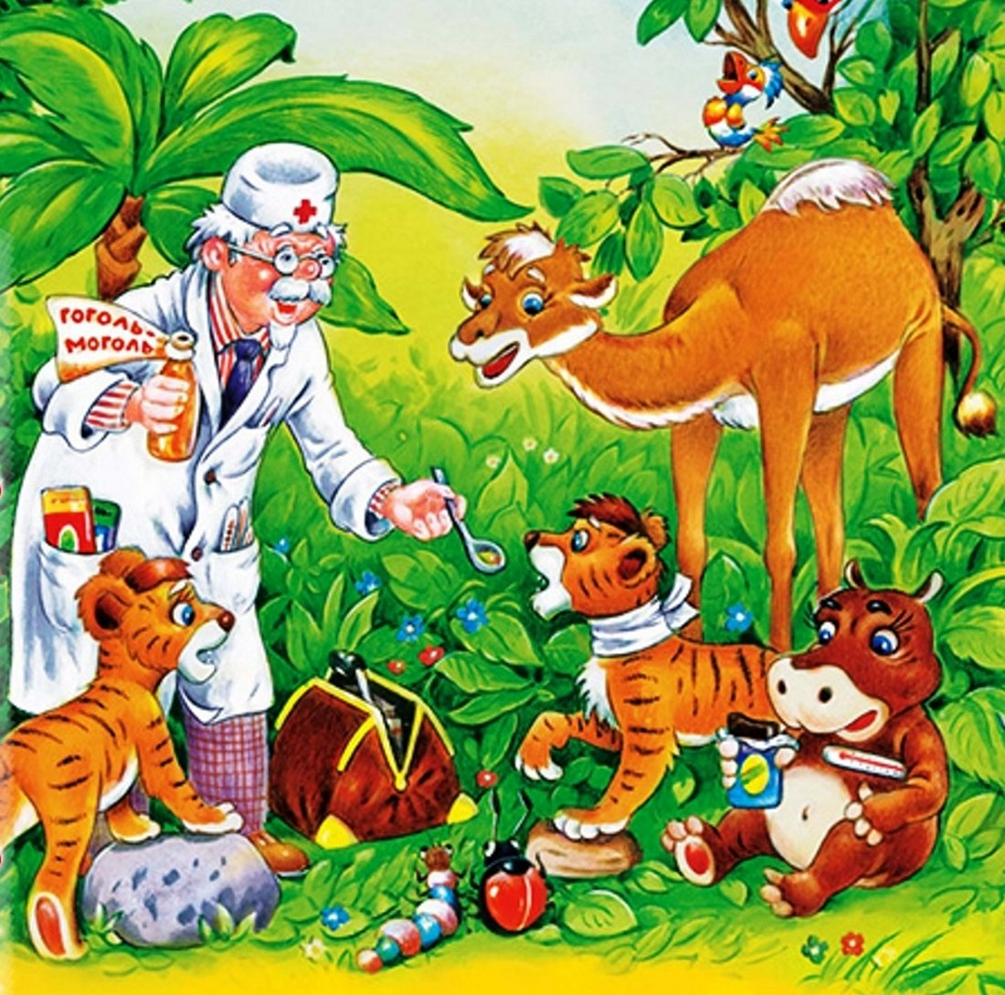
От усов и до хвоста!
Как звать доброго кота? (Леопольд)
А. Новикова
Что помогло отгадать загадку? (Ответы учащихся)
Сегодня кот Леопольд будет путешествовать с нами.
Как вы думаете, где вы его раньше могли встречать? (В мультфильме)
Леопольд подготовил для Вас задания, справившись с которыми, вы узнаете, в какое путешествие мы отправимся. Разгадаем кроссворд и узнаем ключевое слово.
На доске чертёж пустых клеточек кроссворда
 |  |  | 1. | Д | Р | У | Ж | Б | А
 |  | 2. | С | О | В | Е | С | Т | Ь
 | 3. | З | А | Б | О | Т | А
 | 4. | С | Е | Р | Д | Ц | А
5. | Л | Ю | Б | О | В | Ь
 |  |  | 6. | Т | Е | Р | П | И | М | О | С | Т | Ь
 | 7. | У | В | А | Ж | Е | Н | И | Е

- Отношение к человеку, когда есть такой человек, с которым тебе нравиться проводить время и который тебя поддержит в трудную минуту. (Дружба)
- Нечто заставляющее переживать, когда совершил плохой поступок. (Совесть)
- Состояние, когда ты помогаешь человеку, когда он заболел или чем-то расстроен. (Забота)
- В форме чего открытка, которую мы дарим друзьям и любимым 14 февраля? (Сердца)
- Чувство, которое мы испытываем к родным, выражающиеся в привязанности. (Любовь)
- Черта характера, выражающиеся в доброжелательном, толерантном отношении к людям. (Терпимость)
- Проявление вежливости, когда мы считаемся с интересами другого человека. (Уважение)
Учитель: Какое ключевое слово зашифровал в кроссворде Леопольд? Используя его, ответьте мне на вопрос: «В какое путешествие мы сегодня отправимся? По какой стране?» (По стране Доброты).
- Целеполагание
Определение целей вместе с учащимися.
Учитель: Определить цели нашего занятия нам поможет наш кот Леопольд. Он споёт песенку из который мы узнаем, чему нас хочет научить сегодняшнее путешествие.
Просмотр видеоролика песни кота Леопольда «Если добрый ты…»
Учитель: Как вы думаете, что мы узнаем во время занятия? Чему нас хочет научить кот Леопольд? Перед вами карточки со слова-помощниками: познакомимся, научимся, рассмотрим. Используя их сформулируем цели классного часа.
Предполагаемые ответы учащихся:
Познакомимся… (с добрыми поступками)
Научимся… (быть добрыми по отношению к друг к другу)
Рассмотрим… (какие бывают поступки и научимся анализировать собственные поступки и поступки других)
- Основная часть. Получение новых знаний.
Рассказ легенды
Учитель: Существует много легенд о доброте. И сейчас я вам расскажу одну из них. А вы, прослушав внимательно легенду, ответьте на вопрос: «Какой поступок легче совершить добрый или злой?»
Учитель рассказывает легенду
Старый индеец рассказал своему внуку:
- Внутри каждого человека идет борьба, очень похожая на борьбу двух волков. Один волк представляет зло – это зависть, ревность, эгоизм, амбиции, ложь.
Другой волк представляет добро – это мир, любовь, надежду, любезность, истину, доброту, верность.
Маленький индеец на несколько мгновений задумался, а потом спросил:
- А какой волк в конце побеждает?
Лицо старого индейца тронула едва заметная улыбка, и он ответил.
- Всегда побеждает тот волк, которого ты кормишь.
Учитель: Как вы поняли эту легенду? (Ответы учащихся)
Как вы думаете, какой поступок легче совершить? Почему? (Ответы учащихся)
Легко ли забыть обиду? Простить? (Ответы учащихся)
Просмотр видеоролика «Сказка-постановка о доброте»
Учитель: Ваши сверстники сыграли сказку-постановку о доброте, посмотрев которую поймёте сущность этого понятия. Смотрите внимательно, анализируете происходящее. А в конце я проверю насколько вы были внимательны.
Просмотр сказки-постановки
Учитель: Ребята, а кого кот Леопольд учил жить дружно? (Мышей)
Воспитатель: Мыши сейчас и проверят как вы умеете анализировать поступки. Они приготовили для вас интерактивную игру. Вам нужно читать вопрос и выбирать правильный ответ из предложенных. Если ответ выбран правильно: загорается зелёный и вы автоматический переходите к следующему вопросу. Если ответ дан неправильный, загорается красный. Необходимо подумать лучше, внимательно вспомнить сказку-постановку.
Интерактивная игра-презентация
Построение дома семьи
Ребята, мы выяснили как правильно нужно вести себя с друзьями и одноклассниками. Какие поступки совершать можно, какие нельзя. А теперь давайте поговорим о самом ценном, что есть у человека. Как вы думаете о чём будет наша беседа? (О семье) Верно, мы поговорим про семью. Ведь семья –это самые родные люди, которые всегда готовы поддержать и помочь. Как вы думаете, что нужно чтобы семья была счастливой?
Сейчас мы построим дом, в котором будет царить счастье. Смотрите, дом первоначально строится из фундамента. Фундаментом будет доброта, ведь с доброты начинается всё хорошее. Дом строиться из кирпичей, кирпичами будет взаимопонимание, ведь без взаимопонимания нельзя сложить семью. Если мы будем думать только о себе, с нами никто не будет дружить, и мы останемся одни. Дверью будет любовь, ведь когда мы возвращаемся домой, мы открываем дверь и знаем, что нас ждут люди, которые нас любят. Окнами будет надежда, смотря в которые надеемся на то, что в нашей семье не случиться горя. Крышей будет забота, ведь когда мы болеем или чем-то расстроены никто не укроет нас такой искренней заботой, как родные люди. А лестницей будет успех, поднимаясь по которой точно знаешь, что вместе наша семья может много достичь.
Учитель вывешивает на доску изображение дома счастливой семьи
Я желаю, чтобы семьи в которых Вы живёте были сложены из таких счастливых домиков.
А сейчас ребята, ответьте мне пожалуйста на вопрос: Как правильно себя вести в семье, чтобы твоя семья была счастливой?» (Ответы учащихся)
Физкультминутка
Друзья, за руки возьмёмся
И друг другу улыбнёмся.
Мы собрались в этот круг –
Рядом доброта вокруг.
Разлилась волна добра –
В каждом пусть живёт она.
По крупинке соберём –
Доброту к груди прижмём.
Вверх подбросим к облакам-
И с небес польётся к нам,
Мягкой струйкой доброта.
Игра эта так проста.
С добром в мире всем тепло-
В стужу греет нас оно.
Жить с добром намного легче
От невзгод оно нас лечит.
Подари друзьям добро
И вернётся к вам оно.
Рассказы детей о самом добром или злом событии в их жизни
Учитель: Предлагаю вспомнить каждому из Вас самый добрый или, наоборот, злой поступок, который совершили в жизни. Изобразите его графически и подготовьте ответ на вопрос: Почему вы считает этот поступок самым злым или добрым?
Учащиеся рисуют под песню «Живёт повсюду красота»
Знакомство с рисунками учащихся
Рисунки рассматриваются поочерёдно и выслушиваются комментарии учащихся.
Учитель: Ребята, а каких рисунков и рассказов оказалось больше? (Добрых)
А какой предмет присутствовал почти на всех рисунках? (Солнце)
А как вы думаете, почему? (Солнышко ласковое, греет, напоминает маму)
- Работа в группах. Закрепление пройденного материала.
Учитель: Продолжаем путешествие по стране доброты участием в игре-соревновании. Разделим наш дружный класс на три команды. Первый ряд-это первая команда. Вы сидите на уроках около окна. Вам часто улыбается ласковое, доброе солнышко. Предлагаю назвать команду «Солнышки».
Средний ряд- это вторая команда. Вы находитесь в самом сердце нашего классного коллектива. Назовём команду «Добрые сердца». И наконец, последний третий ряд, вы находитесь около входа в наш класс. У каждой двери есть свой ключ. Предлагаю назвать команду «Ключи к успеху».
Задание 1 «Сказочная мозаика»
Подготовительная работа. На листах А 4 копируются изображения фрагментов сказок. Затем эти листы разрезаются на 10- 20 частей и складываются в отдельный конверт. Количество таких конвертов должно соответствовать числу команд (делаем 3 заготовки).
Учитель: Ваша задача объяснить, какой фрагмент из какой сказки изображён. Для начала нужно сложить сказочную картинку. Если с заданием вы справились правильно, то, когда вы перевернёте карточки на обратную сторону, получится название сказки, из которой это событие. После раздачи конвертов ведущий дает команду начать игру. Побеждает тот, кто быстрее сложит картинку и объяснит, что изображено.
Учащиеся приступают к выполнению задания.
Учитель: Изображение каких сказок вам удалось собрать? (Доктор Айболит, Снежная королева, Золотой ключик)
Какой конец у этих сказок добрый или злой? (Добрый)
А знаете почему? (Добро всегда побеждает)
Верно, так и в жизни, добро побеждает зло. Таким чудес как в сказке не бывает, но мы должны стремиться быть добрыми, вежливыми и жизнерадостными.
Задание 2 «Мудрость мы черпаем из старых, добрых пословиц.
Подготовительная работа. Каждой команде нужно подготовить карточки со словами, из которых нужно будет сложить пословицы и объяснить их смысл. Та команда, которая справиться с заданием первая и станет победителем.
Задание для 1 команды
Составить из слов пословицу: слово, и, приятно, кошке, доброе.
Доброе слово и кошке приятно.
Задание для 2 команды
Составить из слов пословицу: не хвастайся, добром, хвастайся, серебром.
Не хвастайся серебром, а хвастайся добром.
Задание для 3 команды
Составить из слов пословицу: дана, жизнь, на дела, добрые
Жизнь дана на добрые дела.
Задание 3 «Подумай и реши»
Командам предлагаются придумать решение текстовой задачи. Побеждает та команда, которая быстрее всех и правильно решит задачу, ответив правильно и развёрнута на поставленные в задаче вопросы.
Задание для 1 команды
Зимой, гуляя во дворе, вы увидели много маленьких птичек, которые не улетают в тёплые края. Как помочь птичкам перезимовать?
Ответ: Попросить о помощи снять кошку с дерева хорошо знакомых взрослых: родителей, соседей, вернуть Мурку хозяину.
Задание для 2 команды
Зимой в гололедицу по одной дороге с вами из магазина идёт бабушка. Она поскользнулась, упала. У неё рассыпались апельсины. Как помочь бабушке?
Ответ: Помочь подняться и собрать продукты.
Задание для 3 команды.
Ваш одноклассник получил плохую отметку за контрольную работу по математике. Он расстроился, плачет. Вы написали эту же контрольную на отлично. Как помочь однокласснику?
Ответ: Утешить, предложить свою помощь, разобрать контрольную работу, объяснить непонятные задания.
Ребята, я думаю, что каждый из вас хоть раз в жизни тоже помог братьям нашим меньшим, пожилым людям, а также помог с выполнением домашнего задания одноклассникам.
Задание 4 «Недельник добрых дел»
Подготовительная работа. Каждой команде предоставляется лист формата А4, цветные карандаши, фломастеры.
Командам необходимо составить свой «Недельник добрых дел». Под девизом «Каждый день и каждый час дело доброе у нас». Составляем список добрых дел на следующую неделю и рисуем их. Кому удастся более глубоко, оригинально и креативно справится с заданием станет победителем.
- Подведение итогов.
Учитель: Как вы думаете, чего в нашей жизни больше: доброго или злого? (Ответы учащихся)
Доброго в жизни все-таки больше, чем злого.
А от кого и от чего зависит наличие добра и зла в жизни? (От человека).
Вы правы: станет ли добра еще больше, а зла меньше – зависит от человека.
Подводя итоги классного часа могу сделать вывод, что целей, которые мы ставили в начале занятия нам удалось достигнуть. Хочу отметить, что все команды вышли победителями из игры-соревнования. Одна команда, лучше с одним заданием, вторая – с другим. Думаю, ребята, что вы со мной согласитесь, ведь победила дружба. (Ответы учащихся).
Учитель: Существует такая поговорка: «Как новый год встретишь, так его и проведёшь». Я предлагаю с этой минуты провести этот учебный год в атмосфере доброты и помощи друг другу. И первый наш шаг к этому- посещение классного часа сегодня. «Солнышки» будут дарить нам своё тепло, улыбку и хорошее настроение. «Добрые сердца» помогать, заботиться и поддерживать. А ключики к успеху будут открывать нам дверь в страну доброты и поддерживать благоприятную атмосферу в классе.
Путь к доброте- это ключ успеха нашего классного коллектива.
- Рефлексия
Подготовительная работа: из жёлтого картона изготавливаем середину солнца, на листах А 4 набираем слова добро, радость, мир, улыбка, дружба, ссора, тепло, грусть, обида и вырезаем их в форме лучиков солнца.
Учитель: Смотрите, а что это у нас на доске? (Солнышко)
А чего не хватает? (Лучиков)
Перед вами лежат лучики, на которых написаны слова: добро, радость, мир, улыбка, дружба, ссора, тепло, грусть, обида.
Вам необходимо выбрать лучик, который характеризует, ваше внутреннее состояние, после нашего занятия и прикрепить к солнышку.
Давайте посмотрим какое солнышко у нас с вами получилось.

Список используемых источников
1. Основы религиозных культур и светской этики. Тема урока: «Добро и зло» (от 16.03. 2014) [Электронный ресурс]. — Режим доступа: https://lit-yaz.ru/astromoiya/52624/index.html —Дата доступа: 18.07.2021.
2. Артеменко, Е.А., Недвигина, Е.Д. Конспект организованной образовательной деятельности по познавательному развитию «Путешествие в страну сказок»/ Е.А. Артеменко, Е.Д. Недвигина // Образование и воспитание. — 2017. —№5.– С.26-28.
3. Загадка про кота Леопольда [Электронный ресурс]. — Режим доступа: https://stihi.ru/avtor/anna2210 —Дата доступа: 18.07.2021.

Приложение
Игра- соревнование
К заданию 1 «Сказочная мозаика»
Изображение сказки для 1 команды (Доктор Айболит)
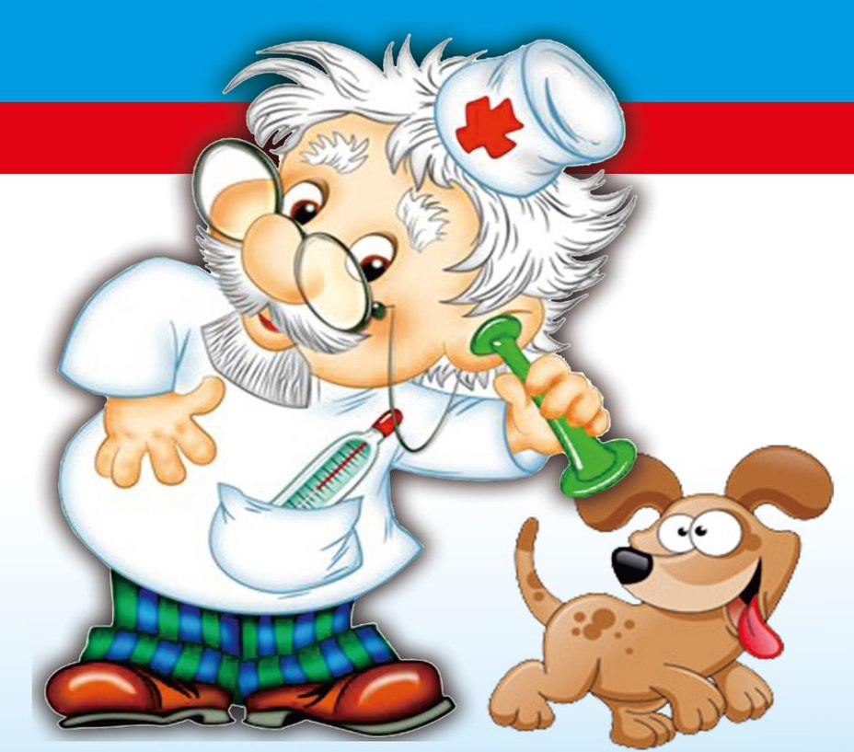
Д | О | К | Т | О
р
А | Й | Б | О | Л
И | Т
Изображение сказки для 2 команды (Снежная королева)
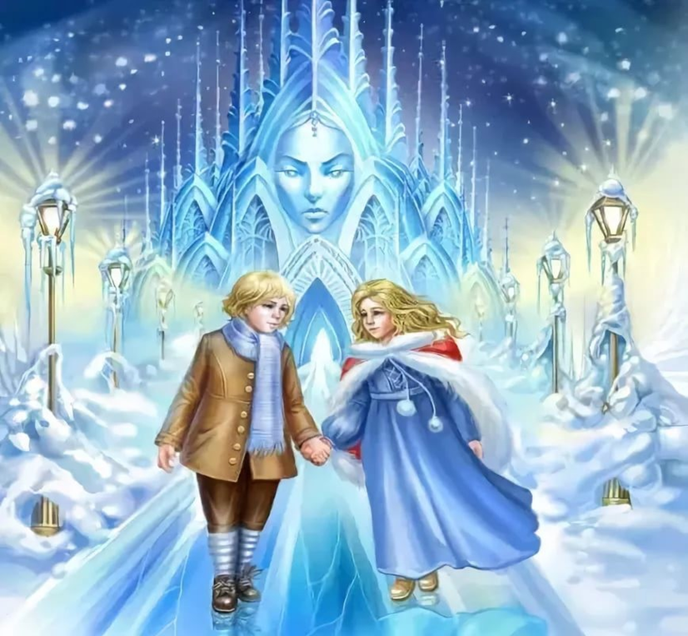
С | Н | Е | Ж | Н
А | Я
К | О | Р | О | Л
Е | В | А

Изображение сказки для 3 команды (Золотой ключик)
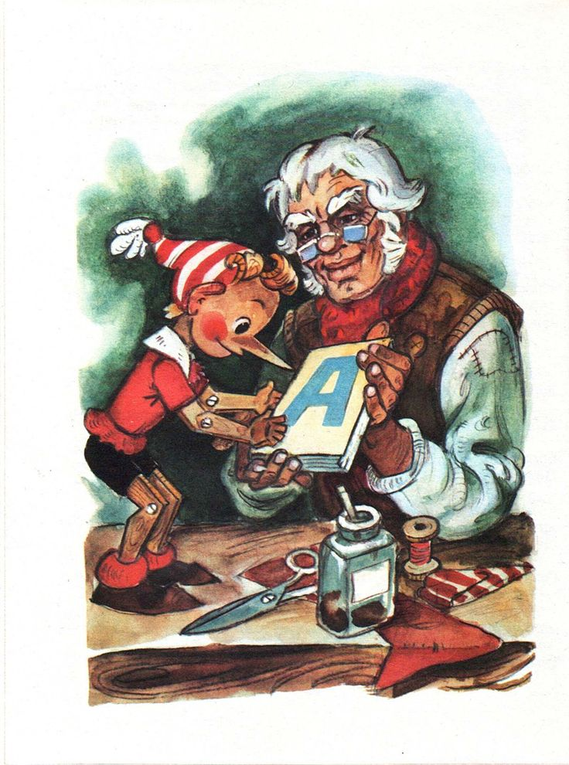
З | О | Л | О | Т
О | Й
К | Л | Ю | Ч | И
К

К заданию 4 пример «Недельник добрых дел»
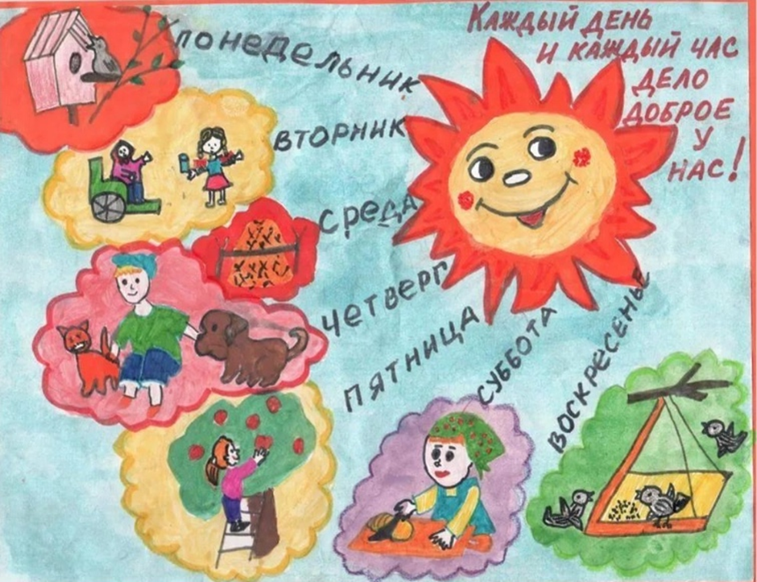

Изображение дома счастливой семьи
Надежда
ЛЮБОВЬ
УСПЕХ
ВЗАИМОПОНИМАНИЕ
ДОБРОТА
ЗАБОТА

